الأدلة المبرزة
أولا : كتلة منتصرون
1. بالرجوع إلى الصفحة الشخصية الموثقة على موقع التواصل الاجتماعي (فيسبوك) والتابعة للمشكو منه صفاء سالم حميد المالكي، والظاهرة باسم الحساب: "صفاء المالكي"، تبيّن وبما لا يقبل الشك أنّ الحساب عائد إليه شخصياً، وذلك لتطابق الاسم، وكون الصفحة موثقة بالعلامة الزرقاء الرسمية.
- يظهر في واجهة الصفحة وبصورة علنية تعريف المشكو منه لنفسه بصفته: "رئيس المجلس التنفيذي لكتائب سيد الشهداء"، إضافةً إلى صفته السياسية كونه رئيس كتلة منتصرون، وذلك كما هو ثابت في الصورة المرفقة مع ادلة هذه الشكوى.

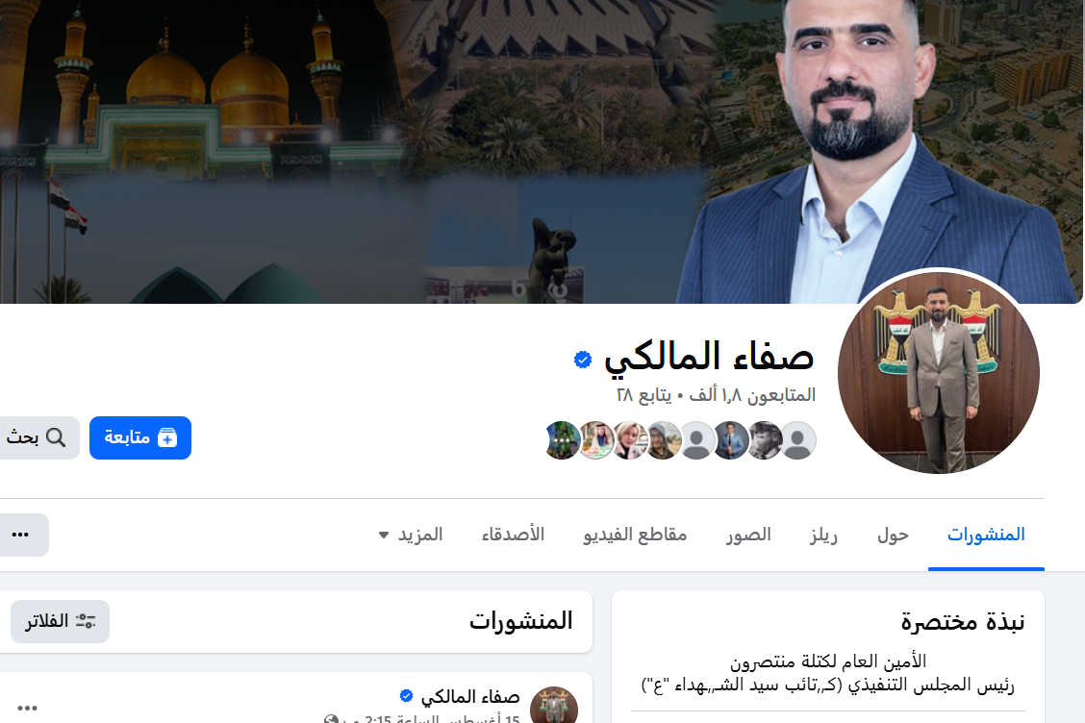

إن الرابط الإلكتروني المباشر للصفحة المشار إليها، والذي يُظهر هذه المعلومات على الملأ، هو:
https://web.facebook.com/safaasalimalmalki/?_rdc=1&_rdr#
وبذلك فإن ما هو ثابت أعلاه يُعدّ دليلاً مادياً ورسمياً على ما يصرّح به المشكو منه عن صفته وانتمائه، ويُعتبر ذلك بينة قاطعة يمكن اعتمادها من قبل المحكمة الموقرة ضمن مستندات هذه الدعوى.
2. بتاريخ ١٤ / ٨ / ٢٠٢٥، وفي تمام الساعة ١١:١٣ مساءً، قامت الصفحة الرسمية التابعة للمجلس التنفيذي لكتائب سيد الشهداء على موقع التواصل الاجتماعي (فيسبوك) بنشر مشاركة منسوبة إلى المشكو منه صفاء سالم حميد المالكي، والمكنى بـ أبو رضا المالكي، تضمنت الإشارة الصريحة إلى حضوره ومشاركته الفعلية في الاستعراض العسكري العائد للكتائب.
- ورد في نص المنشور ما يلي:
**"على رأسهم رئيس المجلس التنفيذي الحاج أبو رضا المالكي، شارك كل من:
- الدكتور الشيخ نور الساعدي - مسؤول القسم الثقافي بالمجلس التنفيذي
- المهندس علي شايع - مسؤول ملف التنظيمات المركزية بالمجلس التنفيذي
- الحاج جعفر الشمري - مدير المجلس التنفيذي في كربلاء المقدسة
- الحاج أبو علي التميمي - مدير المجلس التنفيذي في ديالى
- السيد علي المكصوصي - مدير المجلس التنفيذي في النهروان
- الأستاذ حسين الغزالي - معاون مدير المجلس التنفيذي في النجف الأشرف
في الاستعراض العسكري للمـ،،ـقاومة الإسلامية كتائب سيد الشهداء (عليه السلام) للاستعراض السنوي في ذكرى أربعين الإمام الحسين (عليه السلام) (ليلة الأربعين) اليوم ١٩ صفر ١٤٤٧ للهجرة."**
- وقد تم توثيق هذا المنشور بالصورة المرفقة، إضافةً إلى الروابط الإلكترونية المباشرة التالية:
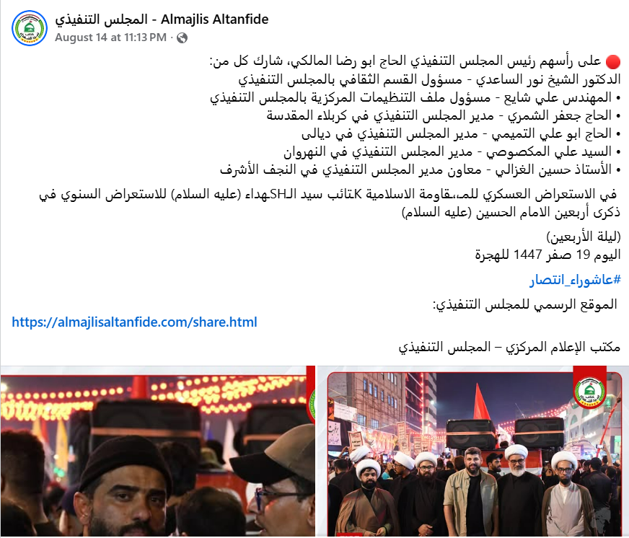

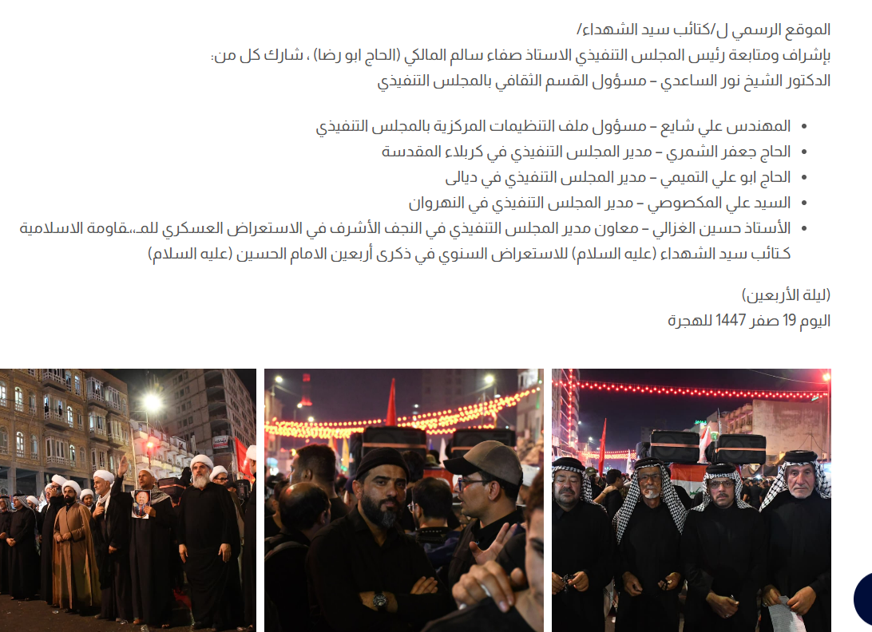
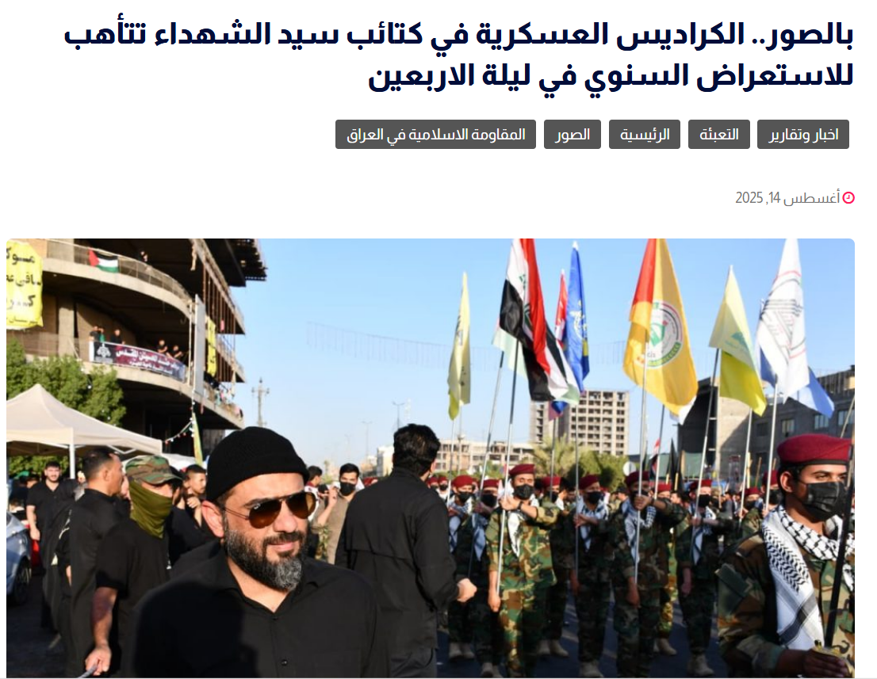
- رابط المنشور على صفحة فيسبوك:
https://web.facebook.com/61567220576086/posts/122165840456574019/?mibextid=rS40aB7S9Ucbxw6v&_rdc=1&_rdr#
- رابط الخبر في الموقع الرسمي لكتائب سيد الشهداء:
https://saidshuhada.iq/?p=51357
- https://saidshuhada.iq/?p=51308
- إن هذا المنشور، بوصفه صادراً عن الصفحة الرسمية للمجلس التنفيذي لكتائب سيد الشهداء وناشراً لمشاركة المشكو منه بصفته المعلنة رئيس المجلس التنفيذي لكتائب سيد الشهداء، يعدّ دليلاً مادياً وعلنياً إضافياً يثبت موقعه القيادي وانخراطه في النشاطات العسكرية والتنظيمية للكتائب.

3. بتاريخ ١١ / ٧ / ٢٠٢٥، شارك المشكو منه صفاء سالم حميد المالكي، والمكنى بـ أبو رضا المالكي، بصفته المعلنة رئيس المجلس التنفيذي لكتائب سيد الشهداء، في افتتاح المؤتمر التنظيمي الموسع الذي عُقد في محافظة بابل.
وقد نُشر الخبر في الموقع الرسمي لكتائب سيد الشهداء متضمناً النص الآتي:
**"شهدت محافظة بابل عقد مؤتمر تنظيمي موسّع جمع كوادر مكتب المجلس التنفيذي في المحافظة، إلى جانب حضور ممثلين عن المرتكزات المتقدمة والتنظيمات، وذلك بحضور رئيس المجلس التنفيذي الحاج أبو رضا المالكي.
افتُتح المؤتمر بكلمة لرئيس المجلس التنفيذي الحاج أبو رضا المالكي، الذي أكد خلالها أهمية ترسيخ العمل التنظيمي وتكامل الجهود بين الكوادر، مشددًا على أن المرحلة المقبلة تتطلب وعيًا سياسيًا وتنظيميًا أعلى، ومسؤولية مشتركة في تمثيل صوت الجماهير ومطالبها. ودعا المالكي إلى تعزيز الانفتاح على شرائح المجتمع وبناء جسور ثقة بين التنظيمات وقواعدها الشعبية.
كما ألقى مسؤول القسم الثقافي في المجلس التنفيذي، الشيخ الدكتور نور الساعدي، كلمة ركّز فيها على ضرورة بناء وعي فكري وثقافي متماسك داخل البنية التنظيمية، مؤكدًا أن أي تطور سياسي أو ميداني لا يمكن أن يتحقق دون قاعدة ثقافية راسخة.
وفي كلمته، ثمّن عضو مجلس النواب العراقي ثائر مخيف الدور المهم الذي تؤديه كوادر المجلس التنفيذي في محافظة بابل، مؤكداً دعمه لكل المبادرات التي تعزز من حضور العمل التنظيمي على مستوى المحافظة. وأشاد مخيف بروح الانسجام بين القيادات والقواعد.
يأتي هذا المؤتمر في إطار سلسلة من اللقاءات الدورية التي يعقدها المجلس التنفيذي بهدف رفع كفاءة الكوادر التنظيمية، وتنسيق العمل بين المرتكزات، وتوحيد الرؤى فيما يتعلّق بالملفات السياسية والخدمية."**
- وقد تم إرفاق صورة عن الخبر المنشور، فضلاً عن الرابط الإلكتروني المباشر التالي:
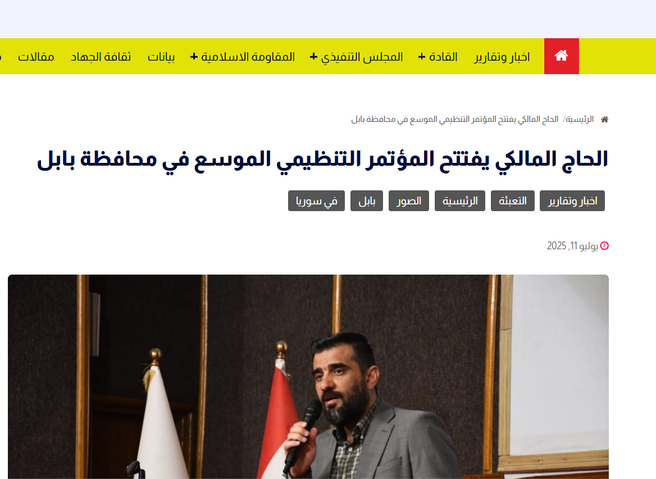

https://saidshuhada.iq/?p=50338
إن مشاركة المشكو منهبصفته القيادية الواضحة في هذا المؤتمر التنظيمي، وظهوره في افتتاحه وإلقائه كلمة بصفته رئيس المجلس التنفيذي لكتائب سيد الشهداء، يشكل دليلاً مادياً إضافياً علنياً على موقعه القيادي ونشاطه التنظيمي داخل الكتائب، ويضاف إلى سلسلة الأدلة المثبتة أعلاه

ثانيا : حركة العراق الإسلامية
- بتاريخ ٩ / ٤ / ٢٠٢٤، نُشر على القناة الرسمية في تطبيق (تليغرام) العائدة إلى المشكو منه شبل محسن عبيد الزيدي، والمعروفة رسمياً باسمه، منشور يتضمن صوراً وتفاصيل استقبال وفد عشائري من قبيلة بني زيد.
- تضمن نص المنشور ما يلي:
"الحاج_الامين يستقبل وفد قبيلة بني زيد
استقبل الأمين العام لكتائب الإمام علي (ع) الحاج شبل الزيدي، في مكتبه ببغداد، اليوم الأربعاء، وفداً عشائرياً من قبيلة بني زيد من محافظة النجف الأشرف.
فيما أشاد شيوخ بني زيد بمواقف الحاج الزيدي في مختلف مراحل حياته من أجل تحقيق الاستقرار في البلاد.
وجرى خلال اللقاء بحث الأوضاع السياسية والاجتماعية في العراق وأهمية ديمومة الاستقرار المجتمعي."
- إن هذا المنشور قد صدر عن القناة الرسمية الموثقة للحاج شبل الزيدي، وهو ما يؤكد صفته العلنية والأصيلة كـ أمين عام كتائب الإمام علي ، ويثبت ممارسته مهاماً قيادية وتنظيمية بشكل رسمي.
- أُرفقت صورة عن المنشور رفقة هذه الشكوى كدليل ، فضلاً عن الرابط الإلكتروني المباشر التالي:
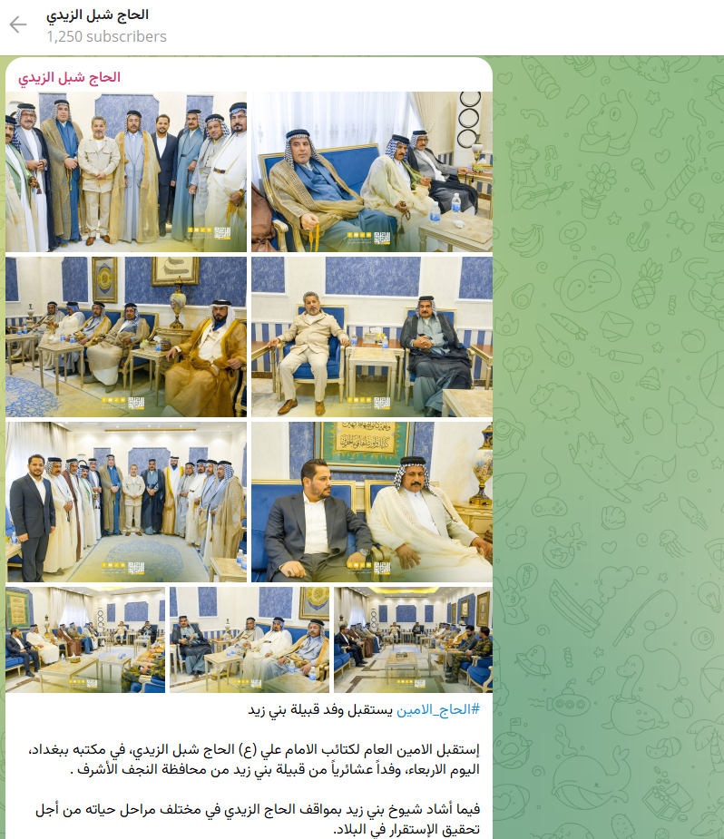
https://t.me/shiblalzaidy/725?single

- وبذلك، يُعد هذا المنشور دليلاً مادياً علنياً يثبت موقع المشكو منه القيادي في كتائب الامام علي
- في مقطع فيديو منشور على موقع (يوتيوب)، ظهر فيه قصي الربيعي، بصفته مسؤول ممثلية الرصافة لكتائب الإمام علي (ع)، وهو يوجّه التهنئة إلى المشكو منه شبل محسن عبيد الزيدي، معلناً صفته الرسمية كـ قائد لكتائب الإمام علي (ع) ورئيس لحركة العراق الإسلامية.
- إن المقطع المرئي المذكور قد تم تثبيته كدليل مادي من خلال الرابط الإلكتروني المباشر الآتي:
https://www.youtube.com/watch?v=Hi83nXQRa7o
إن هذا الفيديو، باعتباره صادراً عن مسؤول تنظيمي بارز في الكتائب وموثقاً بالصوت والصورة، يُعدّ دليلاً مباشراً علنياً على الصفة القيادية المعلنة للمدعى عليه في كتائب الإمام علي (ع) وفي رئاسته لحركة العراق الإسلامية.

- في مقطع فيديو منشور على القناة الرسمية لكتائب الإمام علي (ع) على موقع يوتيوب، ظهر المشكو منه شبل محسن عبيد الزيدي (المعروف بلقبه الحاج شبل الزيدي)، حيث تحدث بشكل مباشر وعلني عن سيرته الذاتية، وتاريخ انتمائه الحزبي والعسكري، وتأسيس كتائب الإمام علي، والمعارك التي شاركت فيها الكتائب ضد تنظيم داعش وغيره.
وقد تضمن الفيديو إقراراً صريحاً من المشكو منه بانتمائه منذ الثمانينيات إلى فصائل مسلحة، ومشاركته في عمليات مسلحة ضد النظام السابق، إضافةً إلى تفاصيل تأسيس حركة العراق الإسلامية قبل عام ٢٠٠٣، وارتباطها بجيش المهدي، ثم اندماجها في ما بعد مع فصائل المقاومة، وصولاً إلى مشاركته المباشرة بقيادة كتائب الإمام علي في العمليات العسكرية إلى جانب الحشد الشعبي.
- إن هذا المقطع المرئي المنشور علناً على القناة الرسمية للفصيل يُعد دليلاً مادياً قاطعاً على الصفة القيادية للمدعى عليه، وعلى دوره التأسيسي والتنظيمي والعسكري في كتائب الإمام علي ورئاسته لـ حركة العراق الإسلامية.
الرابط الإلكتروني المباشر التالي للفيديو:
https://www.youtube.com/watch?v=MDJDzOj6sQA

- بتاريخ ٢١ آب ٢٠١٩، نشرت القناة الرسمية لكتائب الإمام علي (ع) على موقع يوتيوب بياناً مصوّراً تضمن تصريح المشكو منه شبل محسن عبيد الزيدي بصفته الأمين العام لكتائب الإمام علي، وذلك حول الاعتداءات الأميركية التي استهدفت مقار الأجهزة الأمنية العراقية والحشد الشعبي.
- وقد ورد في البيان تأكيد مباشر على صفته القيادية كأمين عام للكتائب، وعلى موقفه الرسمي ممثلاً للفصيل في الرد على تلك الاعتداءات، مما يثبت ارتباط شخصيته القانونية والتنظيمية بكتائب الإمام علي بشكل لا يقبل الجدل.
- إن هذا البيان المنشور علناً على القناة الرسمية يُعتبر دليلاً مادياً قاطعاً على صفته المعلنة، حيث يثبت انخراطه المباشر في قيادة الفصيل وإدارة مواقفه السياسية والعسكرية تجاه الأحداث الميدانية.
الرابط الإلكتروني المباشر التالي للفيديو:
https://www.youtube.com/watch?v=hzVHqkiJ_cM

ثالثا : تحالف خدمات

- يتولى المشكو منه علي زيدان حميد الغراوي منصب النائب الأول لمحافظ بغداد، إضافةً إلى كونه رئيس تحالف خدمات.
- وفي الوقت ذاته، يشغل المشكو منه منصب نائب الأمين العام لكتائب الإمام علي ، وهو ما يثبت ارتباطه التنظيمي المباشر بالكتائب على مستوى القيادة العليا.
- بثّت القناة الرسمية لكتائب الإمام علي على موقع يوتيوب تقريراً مصوّراً يستذكر فيه المشكو منه علي زيدان الغراوي الشهيد أبو حسنين الموسوي، حيث تم تعريفه في التقرير رسمياً بصفته نائب الأمين العام لكتائب الإمام علي
- إن هذا التقرير المصوّر، المنشور عبر القناة الرسمية للفصيل، يُعد دليلاً مادياً علنياً على صفته التنظيمية، ويوثّق اعتراف الفصيل نفسه بكونه نائب الأمين العام، إلى جانب مناصبه الحكومية والحزبية الأخرى.
الرابط الإلكتروني المباشر للفيديو التالي:
https://www.youtube.com/watch?v=5Az9HZ-tk8Q
- بتاريخ ٧ تموز ٢٠٢٥، نشرت الصفحة الرسمية لمديرية الإعلام المركزي – كتائب الإمام علي (ع) على منصة تلغرام منشوراً موثقاً بالصور، حول فعالية أقامها المشكو منه علي زيدان الغراوي بصفته نائب الأمين العام لكتائب الإمام علي (ع).
- نص المنشور الرسمي كما ورد:
"بالصور || جانب من مجلس العزاء الحسيني الذي أقامه نائب الأمين العام الحاج علي زيدان الغراوي، في منزله ببغداد، بحضور الحاج الأمين شبل الزيدي وعدد من القيادات وقادة الأجهزة الأمنية وجمع غفير من المؤمنين."
- إن هذا المنشور، الصادر عن المديرية الإعلامية المركزية للفصيل، يثبت بوضوح الصفة التنظيمية للمدعى عليه بصفته نائب الأمين العام، ويؤكد حضوره الفاعل في النشاطات العقائدية – التنظيمية بالتنسيق المباشر مع الأمين العام الحاج شبل الزيدي.
- أُرفِق مع هذه الشكوى كدليل :
صورة عن المنشور الأصلي كما ورد على صفحة التلغرام الرسمية.
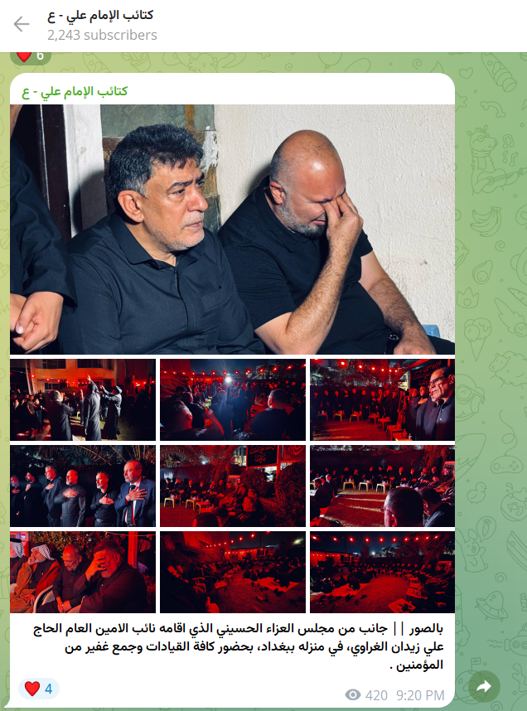
الرابط الإلكتروني المباشر للمنشور:
https://t.me/AliBattalions/7280
- يُعتبر هذا المنشور الرسمي قرينة علنية صادرة عن الجهة الإعلامية المركزية للفصيل، تؤكد الموقع القيادي للمدعى عليه علي زيدان حميد الغراوي داخل كتائب الإمام علي

- نشرت القناة الرسمية لكتائب الإمام علي (ع) – مديرية الإعلام المركزي على منصة يوتيوب، تسجيلاً مصوراً يوثق مجلس العزاء الذي أقامه نائب الأمين العام لكتائب الإمام علي (ع) علي زيدان الغراوي بمناسبة ذكرى هدم قبور أئمة البقيع (عليهم السلام).
أظهر التسجيل حضور كافة قيادات كتائب الإمام علي (ع)، إلى جانب جمع غفير من المعزين، مما يعكس الدور القيادي البارز للمدعى عليه في الفعاليات العقائدية والتنظيمية المرتبطة بالفصيل.
- إن نشر هذا المجلس عبر القناة الرسمية للفصيل يثبت بصورة علنية وواضحة الصفة التنظيمية للمدعى عليه، ويؤكد موقعه كنائب الأمين العام وممارسته لمهامه العقائدية والتنظيمية بشكل رسمي وعلني.
- أُرفِق مع هذه الشكوى كدليل :
الرابط الإلكتروني المباشر للفيديو كما نشر على القناة الرسمية:
https://www.youtube.com/watch?v=83EVnJ5ixG4
- يُعتبر هذا التسجيل المصور قرينة صادرة عن المديرية الإعلامية المركزية للفصيل، تثبت الموقع القيادي للمدعى عليه الحاج علي زيدان حميد الغراوي داخل كتائب الإمام علي (ع).

رابعا : حزب المحافظون

- في إطار برنامج إعلامي بعنوان "من نوع آخر" عُرض على قناة الجنوب الفضائية، ظهر المشكو منه الشيخ وائل عاصم حسين الشمري – رئيس حزب المحافظون.
- خلال ظهوره العلني في البرنامج، تم تعريف المشكو منه بصفته (ممثل حشد الدفاع)، وهي جهة عسكرية تتبع لهيئة الحشد الشعبي.
- إن هذا التعريف العلني الموثّق بالصوت والصورة يُعدّ إقراراً مباشراً وصريحاً بانتمائه وتمثيله لتشكيل عسكري تابع للحشد الشعبي، الأمر الذي يثبت الجمع بين العمل الحزبي/السياسي والعمل العسكري، وهو ما يمثل قرينة دامغة على الجمع غير المشروع بين النشاطين.
- أُرفِق مع هذه الشكوى كدليل :
الرابط الإلكتروني المباشر للفيديو كما نشر عبر منصة يوتيوب:
https://www.youtube.com/watch?v=ieVOVoMx_-s

- بتاريخ 29 حزيران / يونيو 2021، ومن خلال ظهوره على شاشة قناة الرشيد الفضائية، عُرّف المشكو منه وائل عاصم حسين الشمري بصفته:
"مشرف قوات النخبة في حشد الدفاع"
- كان ذلك ضمن برنامج "الثامنة" الذي تبثه القناة، حيث تم تقديم المشكو منه بهذه الصفة العسكرية بشكل صريح وواضح أمام الجمهور.
- إن هذا الظهور الإعلامي وتقديم المشكو منه بصفته "مشرف قوات النخبة في حشد الدفاع" يعدّ قرينة إضافية على موقعه العسكري ضمن الحشد الشعبي، وهو ما يعزز الدلائل على الجمع بين الصفة السياسية (رئاسته لحزب المحافظون) والصفة العسكرية.
- أُرفِق مع هذه الشكوى كدليل :
صورة عن الحلقة التلفزيونية.
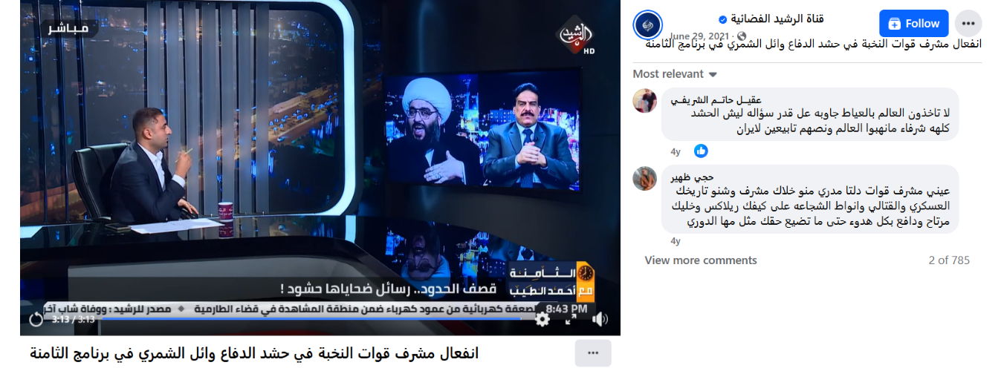

الرابط الإلكتروني المباشر للفيديو المنشور على صفحة قناة الرشيد الفضائية على فيسبوك:
https://www.facebook.com/alrasheedmedia/videos/%D8%A7%D9%86%D9%81%D8%B9%D8%A7%D9%84-%D9%85%D8%B4%D8%B1%D9%81-%D9%82%D9%88%D8%A7%D8%AA-%D8%A7%D9%84%D9%86%D8%AE%D8%A8%D8%A9-%D9%81%D9%8A-%D8%AD%D8%B4%D8%AF-%D8%A7%D9%84%D8%AF%D9%81%D8%A7%D8%B9-%D9%88%D8%A7%D8%A6%D9%84-%D8%A7%D9%84%D8%B4%D9%85%D8%B1%D9%8A-%D9%81%D9%8A-%D8%A8%D8%B1%D9%86%D8%A7%D9%85%D8%AC-%D8%A7%D9%84%D8%AB%D8%A7%D9%85%D9%86%D8%A9/516175422923120/
وبذلك يتضح من خلال هذه المبرزات الموثقة بالصوت والصورة، أن المشكو منه قدم رسمياً بصفات عسكرية متعددة ضمن تشكيلات الحشد الشعبي، وهو ما يرسّخ الدليل على ازدواجية مواقعه الحزبية/السياسية والعسكرية.

خامسا : حركة الجهاد والبناء

في الثالث من كانون الثاني / يناير 2025 ومن على قناة الجنوب الفضائية، ظهر السيد جواد رحيم الساعدي بصفته رئيس حركة الجهاد والبناء.
- خلال اللقاء (مرفق نسخة من التسجيل المصور على وسيط تخزين – فلاش/رام)، صرّح الحاج جواد رحيم الساعدي بما نصّه:
"سرايا الجهاد وُلدت من حركة الجهاد والبناء تلبيةً لفتوى الجهاد الكفائي، وأيضًا تشكّل هذا التشكيل وأصبح اليوم اللواء 17 في الحشد الشعبي."
- إن هذا التصريح العلني المتلفز يمثل دليلاً مباشراً على علاقة حركة الجهاد والبناء بتأسيس سرايا الجهاد وربطها المباشر بتشكيلات الحشد الشعبي الرسمية، مما يؤكد الصفة القيادية والتنظيمية للمدعى عليه.
- أُرفِق مع هذه الشكوى كدليل :
الرابط الإلكتروني المباشر للتسجيل كما نُشر على صفحة القناة:
https://www.facebook.com/aljanoub.tv.iq/videos/808977651364929/
- يُعتبر هذا التسجيل المصور قرينة جديدة وموثقة على لسان المشكو منه نفسه، تثبت تأسيس حركة الجهاد والبناء لسرايا الجهاد والتي هي جزء من الحشد الشعبي وصلتها التنظيمية المباشرة بها .

سادسا : تحالف الصفوة الوطني

- بتاريخ السابع والعشرين من آذار / مارس 2025، وعلى الموقع الرسمي لمجلس النواب العراقي، التقى النائب الأول لرئيس مجلس النواب السيد محسن المندلاوي بالأمين العام لحركة أنصار الله الأوفياء، الشيخ حيدر الغراوي، بحضور النائب مرتضى الساعدي والشيخ محمد العكموشي.
- يُظهر هذا التسجيل حضور المشكو منه في لقاء رسمي على مستوى الدولة، ويثبت موقعه كأمين عام لفصيل أنصار الله الأوفياء وفاعليته السياسية والتنظيمية.
أُرفق مع هذا المبرز:

- صورة عن المنشور من الموقع الرسمي للمجلس.

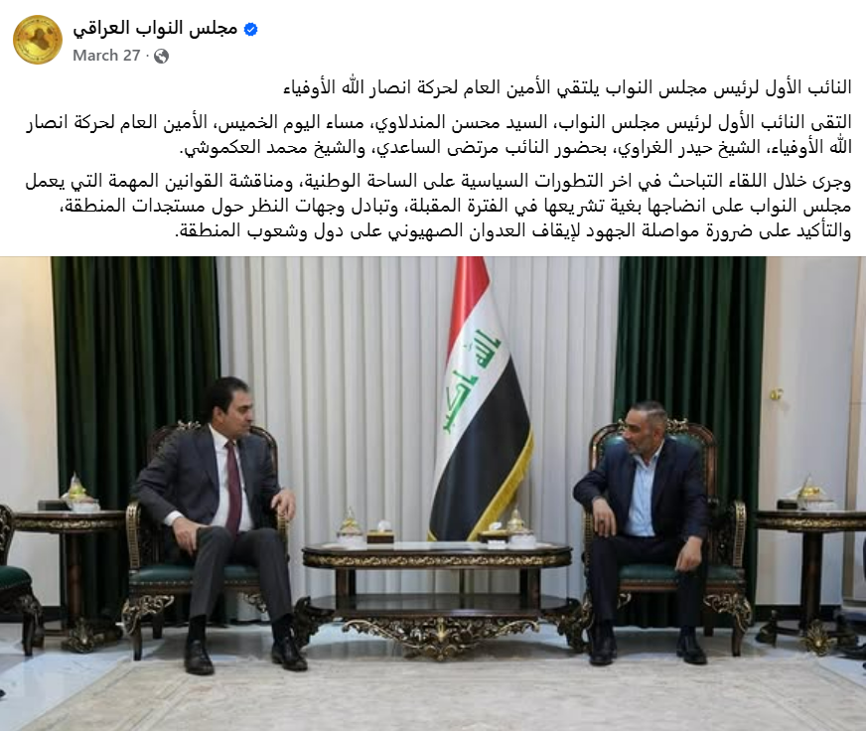
- الرابط الإلكتروني المباشر للنشر على فيسبوك:
https://www.facebook.com/100066702226063/posts/989713589928706/?mibextid=wwXIfr&rdid=6HgIUjohywcPMuS6#
- الرابط الرسمي من موقع مجلس النواب:
https://iq.parliament.iq/blog/%D8%A7%D9%84%D9%86%D8%A7%D8%A6%D8%A8-%D8%A7%D9%84%D8%A3%D9%88%D9%84-%D9%84%D8%B1%D8%A6%D9%8A%D8%B3-%D9%85%D8%AC%D9%84%D8%B3-%D8%A7%D9%84%D9%86%D9%88%D8%A7%D8%A8-%D9%8A%D9%84%D8%AA%D9%82%D9%8A-%D8%A7/

- - إثبات الصفة التنظيمية عبر الحساب الرسمي على منصة X
- على موقع X ، يعرف السيد حيدر الغراوي نفسه صراحةً بأنه الأمين العام للمقاومة الإسلامية – حركة أنصار الله الأوفياء.
- يُرفق مع هذا الدليل صورة عن الحساب الرسمي ورابط الوصول المباشر:
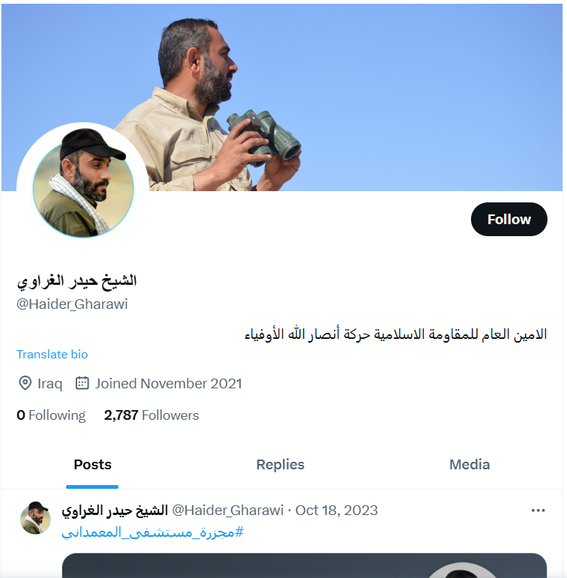
https://x.com/haider_gharawi?s=21
- نشر السيد حيدر الغراوي عبر قناة الأوفياء على يوتيوب مقطع فيديو يشرح فيه المشروع السياسي لحركة أنصار الله الأوفياء ويستعرض أهدافها ودورها في المشهد السياسي والعسكري.
أُرفق مع هذا المبرز:
- الرابط المباشر للفيديو على يوتيوب:
https://www.youtube.com/watch?v=GAsSfEadl1g

- تُعتبر هذه المبرزات الثلاثة قرائن واضحة وموثقة تثبت الصفة القيادية للمدعى عليه، ودوره الرسمي كأمين عام لحركة أنصار الله الأوفياء وانصار الله الاوفياء هي اللواء 19 في الحشد الشعبي.

سابعا : تحالف الحدباء الوطني

1. بتاريخ ١٦ / آذار / ٢٠٢٥ (١٥ رمضان ١٤٤٦هـ) نشر الموقع الرسمي لكتائب سيد الشهداء خبراً موثقاً جاء فيه:
"استقبل الأمين العام لكتائب سيد الشهداء الحاج أبو آلاء الولائي، مساء الأحد، رئيس المجلس التنفيذي الأستاذ صفاء سالم المالكي.
عبّر الحاج الولائي عن أهمية دور المجلس التنفيذي في المجالات السياسية والاجتماعية والثقافية والدينية والإعلامية والخدمية.
من جانبه استعرض الأستاذ المالكي آخر النشاطات في بغداد والمحافظات، واستعداد كوادر الكتائب لإحياء يوم القدس العالمي الذي دعا إليه الإمام الخميني (قدس).
وفي الشأن السياسي كشف المالكي عن المستجدات التي تعمل عليها الماكنة الانتخابية، وسعيها لتحقيق توجيهات الحاج الأمين، والتأكيد على التزام المرشحين المنضوين تحت كتلة منتصرون بما يصدر عنها، استعداداً للانتخابات المقبلة."
نرفق صورة عن المنشور من الموقع الرسمي، بالإضافة إلى الرابط:

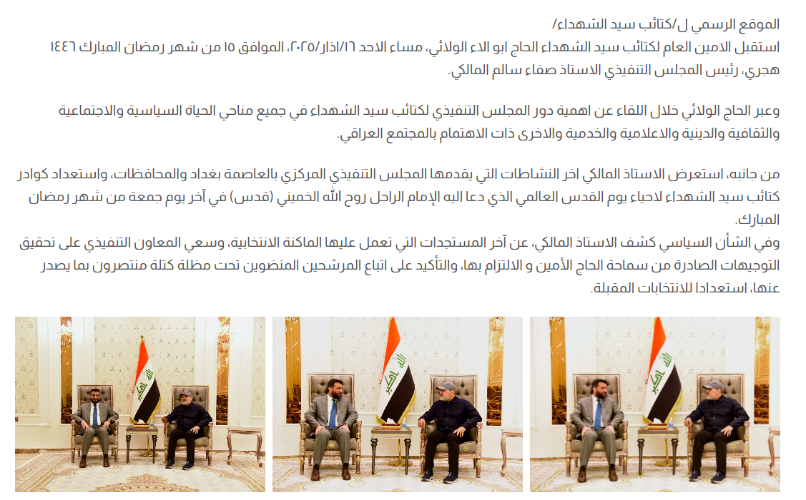

https://saidshuhada.iq/?p=47489

إن هذا المنشور الرسمي الصادر عن الموقع الرسمي لكتائب سيد الشهداء يمثل دليلاً مباشراً على العلاقة التنظيمية بين الأمين العام للكتائب (المدعو الحاج أبو آلاء الولائي) والكيان السياسي الانتخابي المعروف باسم تحالف الحدباء الوطني والذي يراسه السيد هاشم فتيان رحم والملقب بالحاج أبو الاء الولائي، بما يؤكد الجمع بين الصفة العسكرية (قيادة كتائب سيد الشهداء) والصفة السياسية (التحالف الانتخابي).

2. في الحساب الرسمي للمدعو أبو آلاء الولائي على موقع التواصل الاجتماعي X تويتر سابقاً، يُعرّف نفسه بالصفة التالية:
"الأمين العام للمقاومة الإسلامية كتائب سيد الشهداء"
إن هذا التعريف العلني الصادر من الحساب الرسمي الموثّق للمدعى عليه يمثل دليلاً مباشراً على صفته القيادية داخل الفصيل المسلح المعروف باسم كتائب سيد الشهداء، ويؤكد تولّيه منصب الأمين العام لهذه الكتائب.
- أُرفِق مع هذه الشكوى كدليل :
- صورة ضوئية لواجهة الحساب الرسمي.
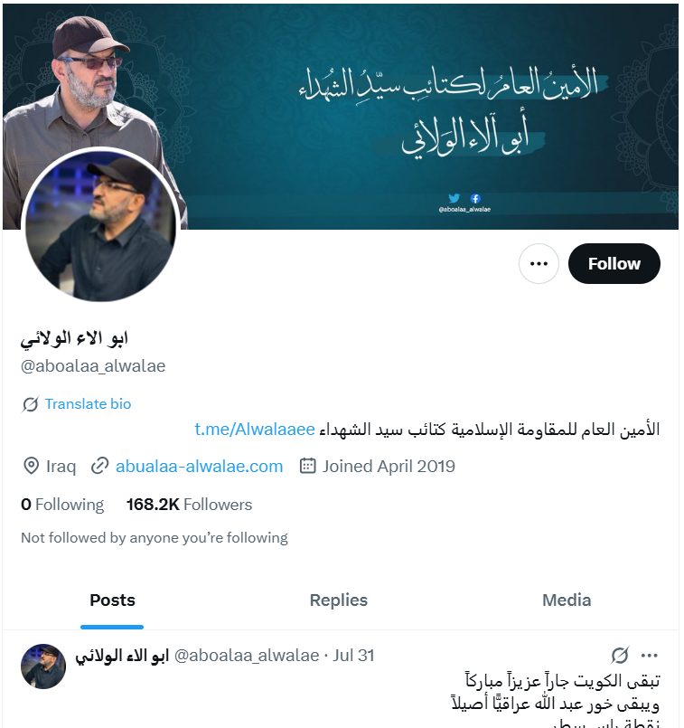

- الرابط الإلكتروني المباشر للحساب:
🔗 https://x.com/aboalaa_alwalae?lang=ar

3. بتاريخ ٢٤ / آب / ٢٠٢٤، نشرت قناة المواقف الفضائية على موقع يوتيوب تسجيلاً مصوراً يوثّق إقامة استعراض عسكري بإشراف المدعو الحاج الأمين أبو آلاء الولائي.
جاء في عنوان المقطع المنشور ما نصّه:
"بإشراف الحاج الأمين أبو آلاء الولائي.. كتائب سيد الشهداء تقيم استعراض غــ.زة بمناسبة الأربعين"
- إن هذا التسجيل المرئي العلني يمثل دليلاً مباشراً على ممارسة كتائب سيد الشهداء نشاطاً عسكرياً منظماً تحت إشراف المشكو منه بصفته الأمين العام للفصيل.
- أُرفِق مع هذه الشكوى كدليل :
- الرابط الإلكتروني المباشر للفيديو:
🔗 https://www.youtube.com/watch?v=iTrr_7s1_hs

4. بتاريخ ١١ / أيلول / ٢٠١٩، ومن خلال برنامج "في متناول اليد" الذي بثّته قناة الشرقية الفضائية، جرى استضافة المدعو أبو آلاء الولائي، حيث تم التعريف به بصفته الأمين العام لكتائب سيد الشهداء.
إن ظهور المشكو منه بهذه الصفة في برنامج تلفزيوني عام وعلى شاشة فضائية عراقية واسعة الانتشار يُعد دليلاً علنياً مباشراً على قيادته للفصيل المسلح المعروف باسم كتائب سيد الشهداء.
- أُرفِق مع هذه الشكوى كدليل :
- الرابط الإلكتروني المباشر للحلقة:
https://www.youtube.com/watch?v=SsAuvzuLe9c

5. كما نُرفِق أيضاً مجموعة من الأخبار الصادرة عن قنوات عالمية، والتي تُثبت بشكل مباشر أن المدعو أبو آلاء الولائي هو الأمين العام لكتائب سيد الشهداء:
- بتاريخ ١٢ / حزيران / ٢٠٢٥، نشرت قناة العالم تقريراً بعنوان:
"المقاومة العراقية تحذر أمريكا من السعي وراء إشعال فتيل الحرب بالمنطقة"، حيث ورد فيه أن الأمين العام لكتائب سيد الشهداء في العراق، أبو آلاء الولائي، هدّد بإرسال عشرات "الاستشهاديين" لمهاجمة المصالح الأميركية في حال اندلعت الحرب ضد إيران.
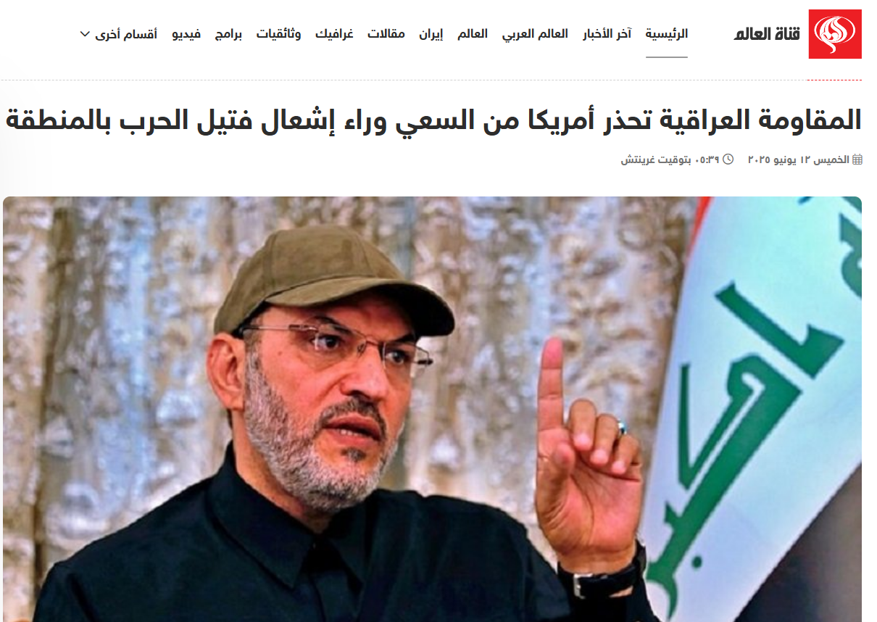

- الرابط الإلكتروني للخبر:
🔗 قناة العالم.

- بتاريخ ٢١ / أيلول / ٢٠٢٤، نشرت قناة المنار خبراً بعنوان:
"رسالة الأمين العام لكتائب سيد الشهداء في العراق أبو آلاء الولائي للسيد نصرالله"، وهو ما يؤكد الصفة الرسمية للمدعى عليه كأمين عام للفصيل.

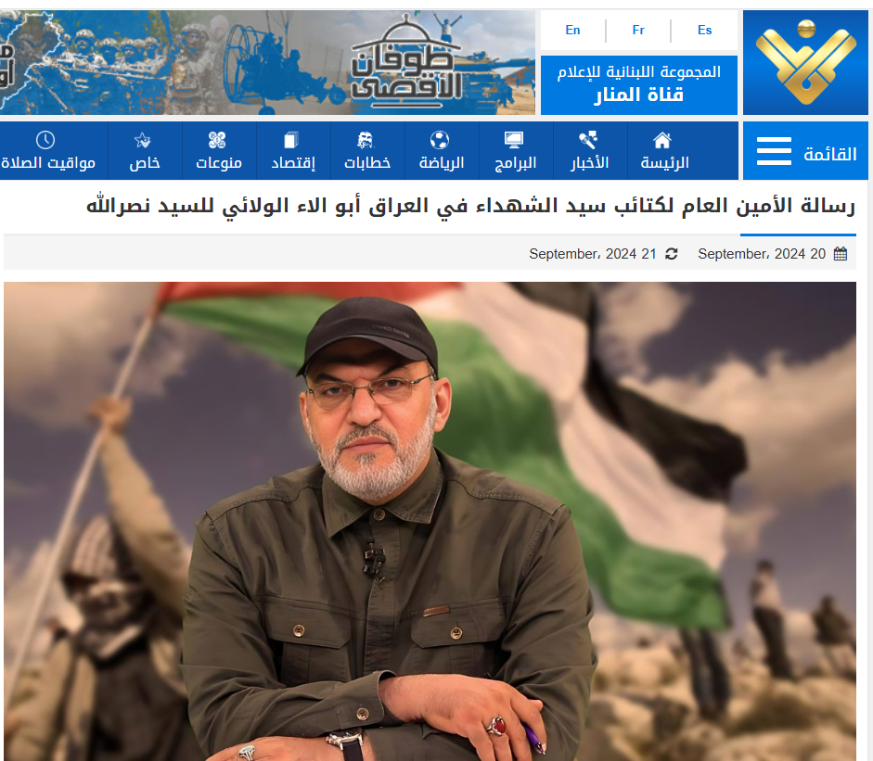

- الرابط الإلكتروني للخبر:
🔗 قناة المنار.

ثامنا : تحالف العقد الوطني

1.بتاريخ 02‏/10‏/2021، وعلى قناة وطن الفضائية عبر موقع يوتيوب، نشرت القناة كلمة رئيس تحالف العقد الوطني الأستاذ فالح الفياض خلال احتفالية التحالف في بغداد – اليوسفية.
وقد أكد فالح الفياض في كلمته، وبأكثر من موضع، بأنه جزء من تحالف العقد الوطني، حيث كرر عبارة: "نحن في تحالف العقد الوطني" أكثر من مرة في خطابه، وهو ما يثبت قيادته الفعلية للتحالف، بالرغم من أن الواجهة الرسمية للتحالف هي السيد خالد عبدالواحد كبيان.
▪️ الرابط المباشر للفيديو:
https://www.youtube.com/watch?v=UjBWLRn0bLk

2. بتاريخ 01‏/10‏/2021، وفي تجمع انتخابي لتحالف العقد الوطني في بغداد، ألقى السيد فالح الفياض كلمة وقد تم تعريفه بانه رئيس تحالف العقد الوطني.
وقد نشرت قناة وطن الفضائية الكلمة كاملة على موقع يوتيوب، وهو ما يؤكد مرة أخرى رئاسته الفعلية للتحالف، رغم أن الواجهة الرسمية المعلنة هي السيد خالد عبدالواحد كبيان.
الرابط الإلكتروني التالي للفيديو:
https://www.youtube.com/watch?v=TRlDlWj1wyA

3. بتاريخ 09‏/10‏/2021، نشرت الصفحة الرسمية لكتلة العقد الوطني على موقع فيسبوك خبراً يوثق حضور رئيس تحالف العقد الوطني الأستاذ فالح الفياض للمهرجان الانتخابي لمرشح التحالف في محافظة ديالى/الدائرة الثالثة الأستاذ محمد الجبوري.
هذا التوثيق الإعلامي يعزز مرة أخرى أن فالح الفياض هو من يقود التحالف فعلياً، ويُقدَّم دائماً بصفته رئيس تحالف العقد الوطني.
-نرفق صورة عن المنشور
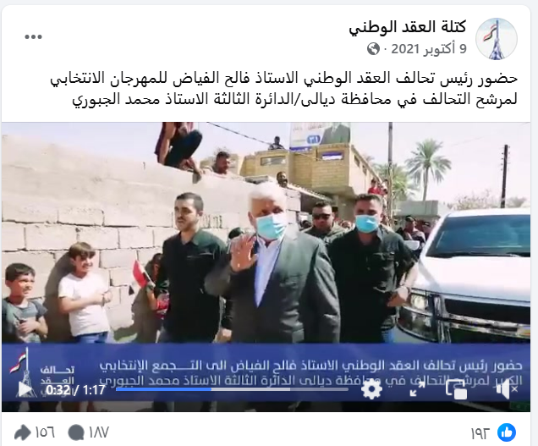

بالإضافة إلى الرابط الإلكتروني التالي:
https://www.facebook.com/share/v/14KSGwEvPMS/

4. في 8 / 10 / 2021 نشرت الصفحة الرسمية لكتلة تحالف العقد الوطني فيديو يوثق التجمع الجماهيري الكبير لتحالف العقد الوطني في محافظة البصرة، بحضور رئيس تحالف العقد الوطني فالح الفياض.
- تضمن المنشور نص الإعلان الرسمي:
"التجمع الجماهيري الكبير لتحالف العقد الوطني في محافظة البصرة بحضور رئيس تحالف العقد الوطني
الأستاذ فالح الفياض.
#مستقبل_وطن "
- يُظهر الفيديو المنشور الدور القيادي المباشر للسيد فالح الفياض في الفعاليات الانتخابية والسياسية للتحالف، مما يثبت موقعه الفعلي كرئيس التحالف.
- أُرفِق مع هذه الشكوى كدليل :
- صورة من المنشور
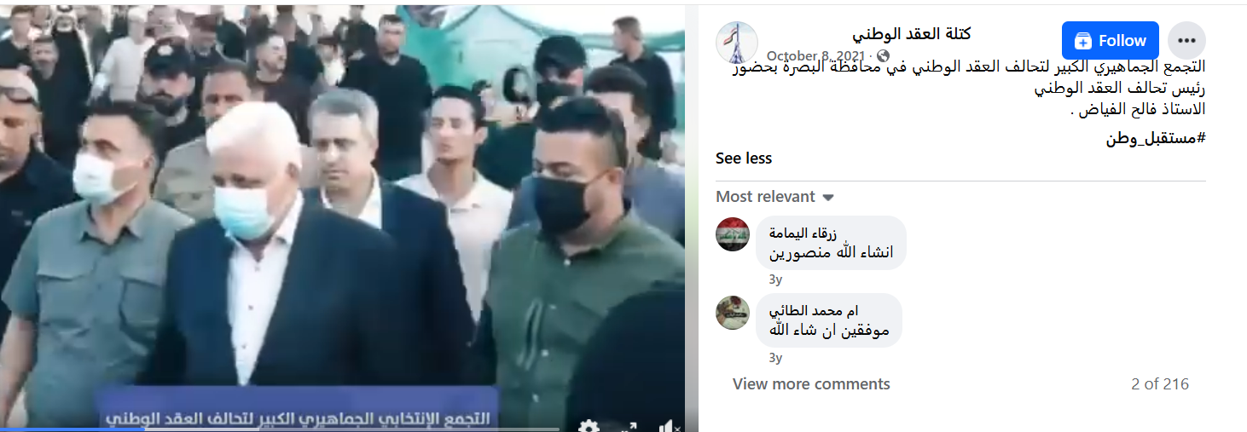
- الرابط الإلكتروني المباشر للفيديو كما نشر على الصفحة الرسمية:
https://www.facebook.com/aqedwatanialliance/videos/1239124579936739/

تاسعا : حركة بابليون

- في حوار خاص لرئيس حركة بابليون، السيد ريان سالم صادق الكلداني، على قناة كربلاء الفضائية، ونشرته وكالة نحن الخبر على موقع يوتيوب، أدلى بتصريحات صريحة حول تأسيس وإدارة لواء 50 (بابليون) ضمن الحشد الشعبي.
تضمنت المقابلة النقاط التالية:
- في الدقيقة 3:18، أجاب السيد ريان الكلداني بعد سؤال عن انطلاقة لواء 50، قائلاً:
"صراحة حينما سقطت نينوى بيد المجاميع الإرهابية ووصل الخطر لبوابة بغداد، ذهبت أنا وبعض القيادات في الحركة في سهل نينوى عن طريق شمال العراق ذهبت للاستطلاع قبل انطلاق الفتوى، فاجتمعنا بداية بالحزب الديمقراطي الكردستاني وطلبنا منهم السماح لعناصرنا بمساعدتهم ولكنهم طلبوا مني عدم تواجدي..."
- في الدقيقة 14:55، يصرّح:
"انتفضنا وتم تشكيل قوة، كان يوجد في وقتها بدر وبابليون وكل الأخوة في أطياف فصائل المقاومة..."
- في الدقيقة 16:14، يقول:
"طلب مني بعض الإخوان أن أترك الحشد الشعبي، صار ضغط قوي عليّ، قالوا: هذا حشد شيعي طالع من فتوى السيد السيستاني، أنت شلك بي؟ انسحب من الحشد الشعبي..."
وحين سأله المقدم: "مقابل شنو؟" أجاب: "مقابل أن ندعمكم ونخليكم توصلون عن طريق أربيل وتطبّون مناك على القوش وتسيطرون، بس أترك الحشد الشعبي."
- في الدقيقة 19:58، يصرّح:
"حاول الكونغرس الأمريكي التصويت لدعم اللواء 50 في الحشد الشعبي في بابليون، ولكن أنا أنزلت بيان ورفضنا أي دعم من الكونغرس الأمريكي."
تمثل هذه الإفادات إقراراً صريحاً من السيد ريان الكلداني بأنه:
- هو المؤسس الفعلي للواء 50 (بابليون) ضمن الحشد الشعبي.
- أنه القائد الإداري والسياسي والعسكري للواء، باعتباره من يتخذ القرارات ويرفض أو يقبل الدعم .
إن هذه التصريحات العلنية المتلفزة تؤكد الجمع بين رئاسته لحركة سياسية هي حركة بابليون، وقيادته الفعلية لتشكيل مسلح ضمن هيئة الحشد الشعبي، وهو ما يشكل مخالفة واضحة للدستور والقوانين النافذة التي تمنع الجمع بين النشاط الحزبي السياسي وقيادة تشكيل عسكري مسلح.
الرابط الإلكتروني المباشر للفيديو:
https://www.youtube.com/watch?v=t_hrjCOQLp0

2. بتاريخ 10 / 9 / 2017 وفي برنامج آخر طبعة على قناة الميادين تم اللقاء بالسيد ريان الكلداني الأمين العام لحركة بابليون، والذي تم نشره على موقع اليوتيوب
تسأل المقدمة رانا أبي جمعة السيد ريان الكلداني:
"بداية نريد منك ربما تعريف بحركة بابليون وهي لديها شق أيضا جناح عسكري نريد أن نتعرف بهذا الجناح وماذا عن أهدافه وماذا عن عديده وما هي الأدوار التي يقوم بها اليوم..."
يجيب السيد ريان الكلداني:
"صراحة اليوم حركة بابليون هي جزء من المنظومة السياسية العراقية في بداية الأمر حين كان الحشد الشعبي قبل إقرار القانون جميع الحركات السياسية لها أجنحة عسكرية كانت فتوى الإمام السيستاني لجميع العراقيين ونحن كنا قبل الفتوى المباركة للإمام السيستاني حين سقطت محافظة نينوى وسهل نينوى انسحبت القوات الأمنية التابعة للمركز إلى بغداد انسحبت القطاعات وتركت أهالي الموصل أيضًا سهل نينوى جميعها كانت بيد قوات البيشمركة وليست تابعة للمركز..."
وفي الدقيقة 2:56 يكمل:
"تم فتح معسكرات في مطار بغداد وعدة مناطق أخرى واستقطبنا كثير من الموجودين من المقاتلين وبالفعل انخرطنا في هيئة الحشد الشعبي..."
في الدقيقة 3:41 يقول:
"بعد إقرار القانون من له ألوية في الحشد الشعبي تصبح الألوية تحت أرقام يعني بعد لا يوجد هناك اسم بدر أو لا يوجد هناك اسم عصائب لا يوجد هناك أسماء الأحزاب.. أصبحنا ألوية، الإخوة في العصائب أصبحوا اللواء 41 نحن أصبحنا اللواء 50 في الحشد الشعبي..."
وفي سؤال للمقدمة في الدقيقة 4:59 :
"طيب لم تحدثنا عن عديد هذه القوات اللواء 50 كم يبلغ عديد هذا اللواء..."
أجاب:
"اليوم صراحة يوجد لدينا ألوية ومجاميع والمجاميع أيضا في هيئة الحشد الشعبي اللواء لا يصبح لواء إذا لم يتجاوز 3500 ونتمنى الآن أن يكون لنا لواء آخر..."

الرابط الالكتروني المباشر للفيديو أدناه:
https://www.youtube.com/watch?v=1klltOV_2Uc

عاشرا: منظمة بدر

بتاريخ ٢١ / ٦ / ٢٠١٣ ، صرّح وزير النقل العراقي حينها هادي فرحان عبدالله العامري، وهو أيضاً الأمين العام لمنظمة بدر، في مقابلة مع وكالة رويترز بما يلي:
"إن الآلاف من شيعة العراق سيحملون السلاح ويقاتلون إلى جانب النظام السوري ضد تنظيم القاعدة، في حال تعرض الشيعة هناك أو أضرحتهم لهجوم جديد."
وأكد العامري أنه أبلغ نائب وزير الخارجية الأميركي خلال لقاء سابق: "إننا لا نشجع أحداً للذهاب إلى القتال في سوريا، ولكن إذا صار تعدٍّ آخر مثل الذي حدث على القرية الشيعية بدير الزور، أو إذا – لا سمح الله – صار تعدٍّ على مرقد زينب، فلن يذهب واحد أو اثنان، بل آلاف بل عشرات الآلاف من الشباب الشيعة سيذهبون ويقاتلون إلى جانب النظام السوري ضد القاعدة وضد من يدعم القاعدة."
- وقد تم توثيق هذا التصريح بنسخ من المواقع الإخبارية التي نشرته، وهي:

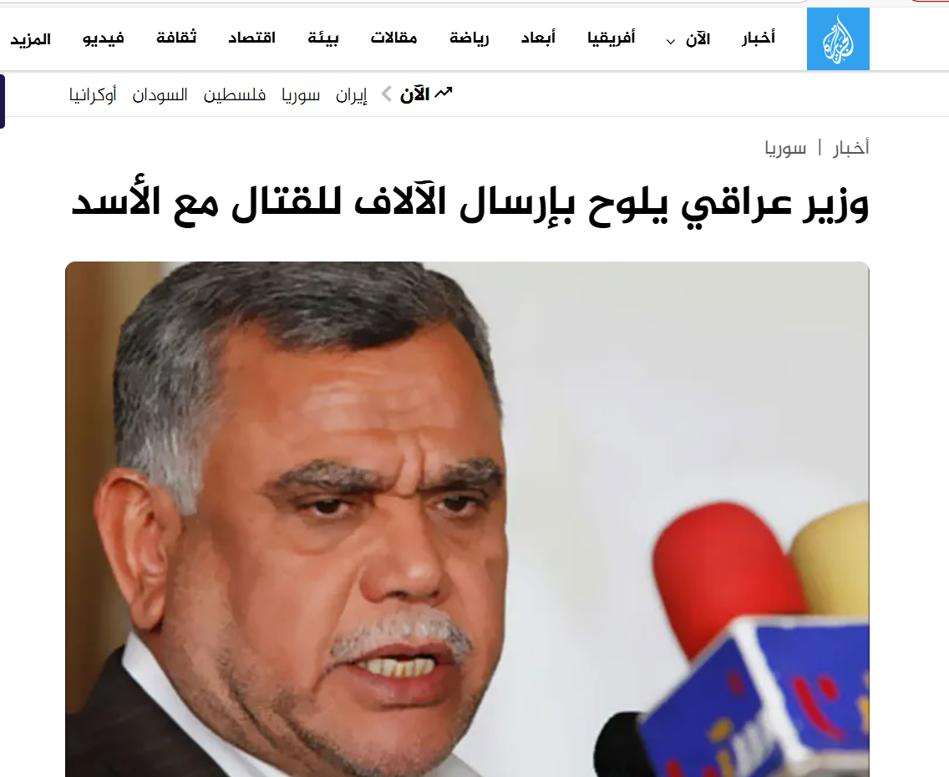
- موقع الجزيرة:
https://www.aljazeera.net/news/2013/6/21/%D9%88%D8%B2%D9%8A%D8%B1-%D8%B9%D8%B1%D8%A7%D9%82%D9%8A-%D9%8A%D9%84%D9%88%D8%AD-%D8%A8%D8%A5%D8%B1%D8%B3%D8%A7%D9%84-%D8%A7%D9%84%D8%A2%D9%84%D8%A7%D9%81-%D9%84%D9%84%D9%82%D8%AA%D8%A7%D9%84

- موقع وكالة رويترز (Reuters):
https://www.reuters.com/article/world/thousands-of-shiites-ready-to-fight-in-syria-iraqi-says-idUSBRE95K0RP/
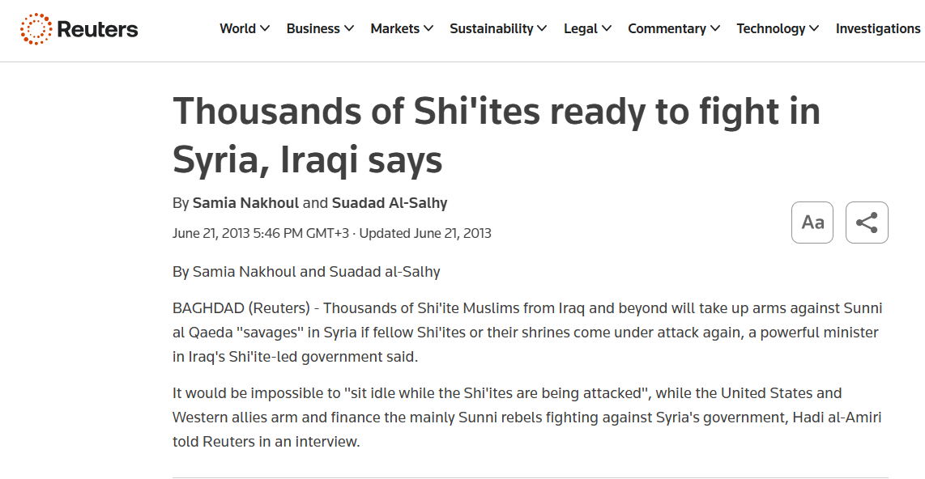

احد عشر : حركة عصائب اهل الحق
بتاريخ 10 / 5 / 2017 وفي مقطع فيديو تكلم فيه السيد قيس الخزعلي الأمين العام لـ حركة عصائب اهل ألحق إن منظمته ماضية في مشروعها لإقامة ما سماه البدر الشيعي وليس الهلال الشيعي.
وأضاف الخزعلي أنه بظهور من وصفه بصاحب الزمان، وهو الإمام الثاني عشر الغائب عند الشيعة، فإن قواتهم ستكون قد اكتملت بالحرس الثوري في إيران وحزب الله اللبناني وأنصار الله في اليمن وعصائب أهل الحق وإخوانهم في سوريا والعراق.
🔗 الرابط المباشر للفيديو:
https://www.aljazeera.net/news/2017/5/10/%D9%82%D9%8A%D8%B3-%D8%A7%D9%84%D8%AE%D8%B2%D8%B9%D9%84%D9%8A-%D9%85%D8%A7%D8%B6%D9%88%D9%86-%D8%A8%D9%85%D8%B4%D8%B1%D9%88%D8%B9-%D8%A7%D9%84%D8%A8%D8%AF%D8%B1-%D8%A7%D9%84%D8%B4%D9%8A%D8%B9%D9%8A

